STADT BAD KISSINGEN
Im Lindes 11

97688 Bad Kissingen

Analysebericht: Real-Time qPCR-Quantifizierung Microthrix parvicella

Befundnummer: B250814005.MTr
Probennummer: D250814005

Kunden- und Probenkennziffer:

Kundennummer | 491040 | Auftragsnummer | AB-2410141
Probenentnahmeort | KA Bad Kissingen | Datum Analyse | 15.08.2025
Probenentnahmestelle | Belebungsbecken 1 | Probenart / Matrix | Belebtschlamm
Datum Probenahme | 13.08.0005 | Prozessadditive | Al-Fe-Kombi

Kundenmessdaten (Probe):

Wassertemperatur (°C) | 22,0 | Schlammindex (ml/g) | 144
TS (g/l) | 2,70 | NH₄^{N} (mg/l) | 0,000
pH | 7,5 | NO₂^{N} (mg/l) | 0,000
Schlammvolumen (ml/l) | 390 | NO₃^{N} (mg/l) | 0,000

Abkürzungen/Erklärungen:

Microthrix parvicella | Heterotrophes, fadenförmiges Bakterium; verwertet Fette; kälteliebend; begünstigt Blähschlamm
In Grün angegebene Werte geben die Analysendaten für lebende/aktive Bakterienzellen an:
Die Mengenangaben sind in 10⁸ Bakterien/ml dargestellt. Die Mengenangabe 10⁸ entspricht Einhundertmillionen, ein Wert z.B. von 4,5 x10⁸ Bakterien pro ml entspricht Vierhundertfünfzigmillionen Bakterienzellen pro Milliliter.

Ergebnisse:

Probennummer: | D250814005
Bakteriengruppe | Gesamtzellzahl  (10⁸/ml) | Lebendzellzahl  (10⁸/ml) | Lebendzellzahl  (%)
Microthrix parvicella | 4,08 | 1,76 | 43,30

Anhang:
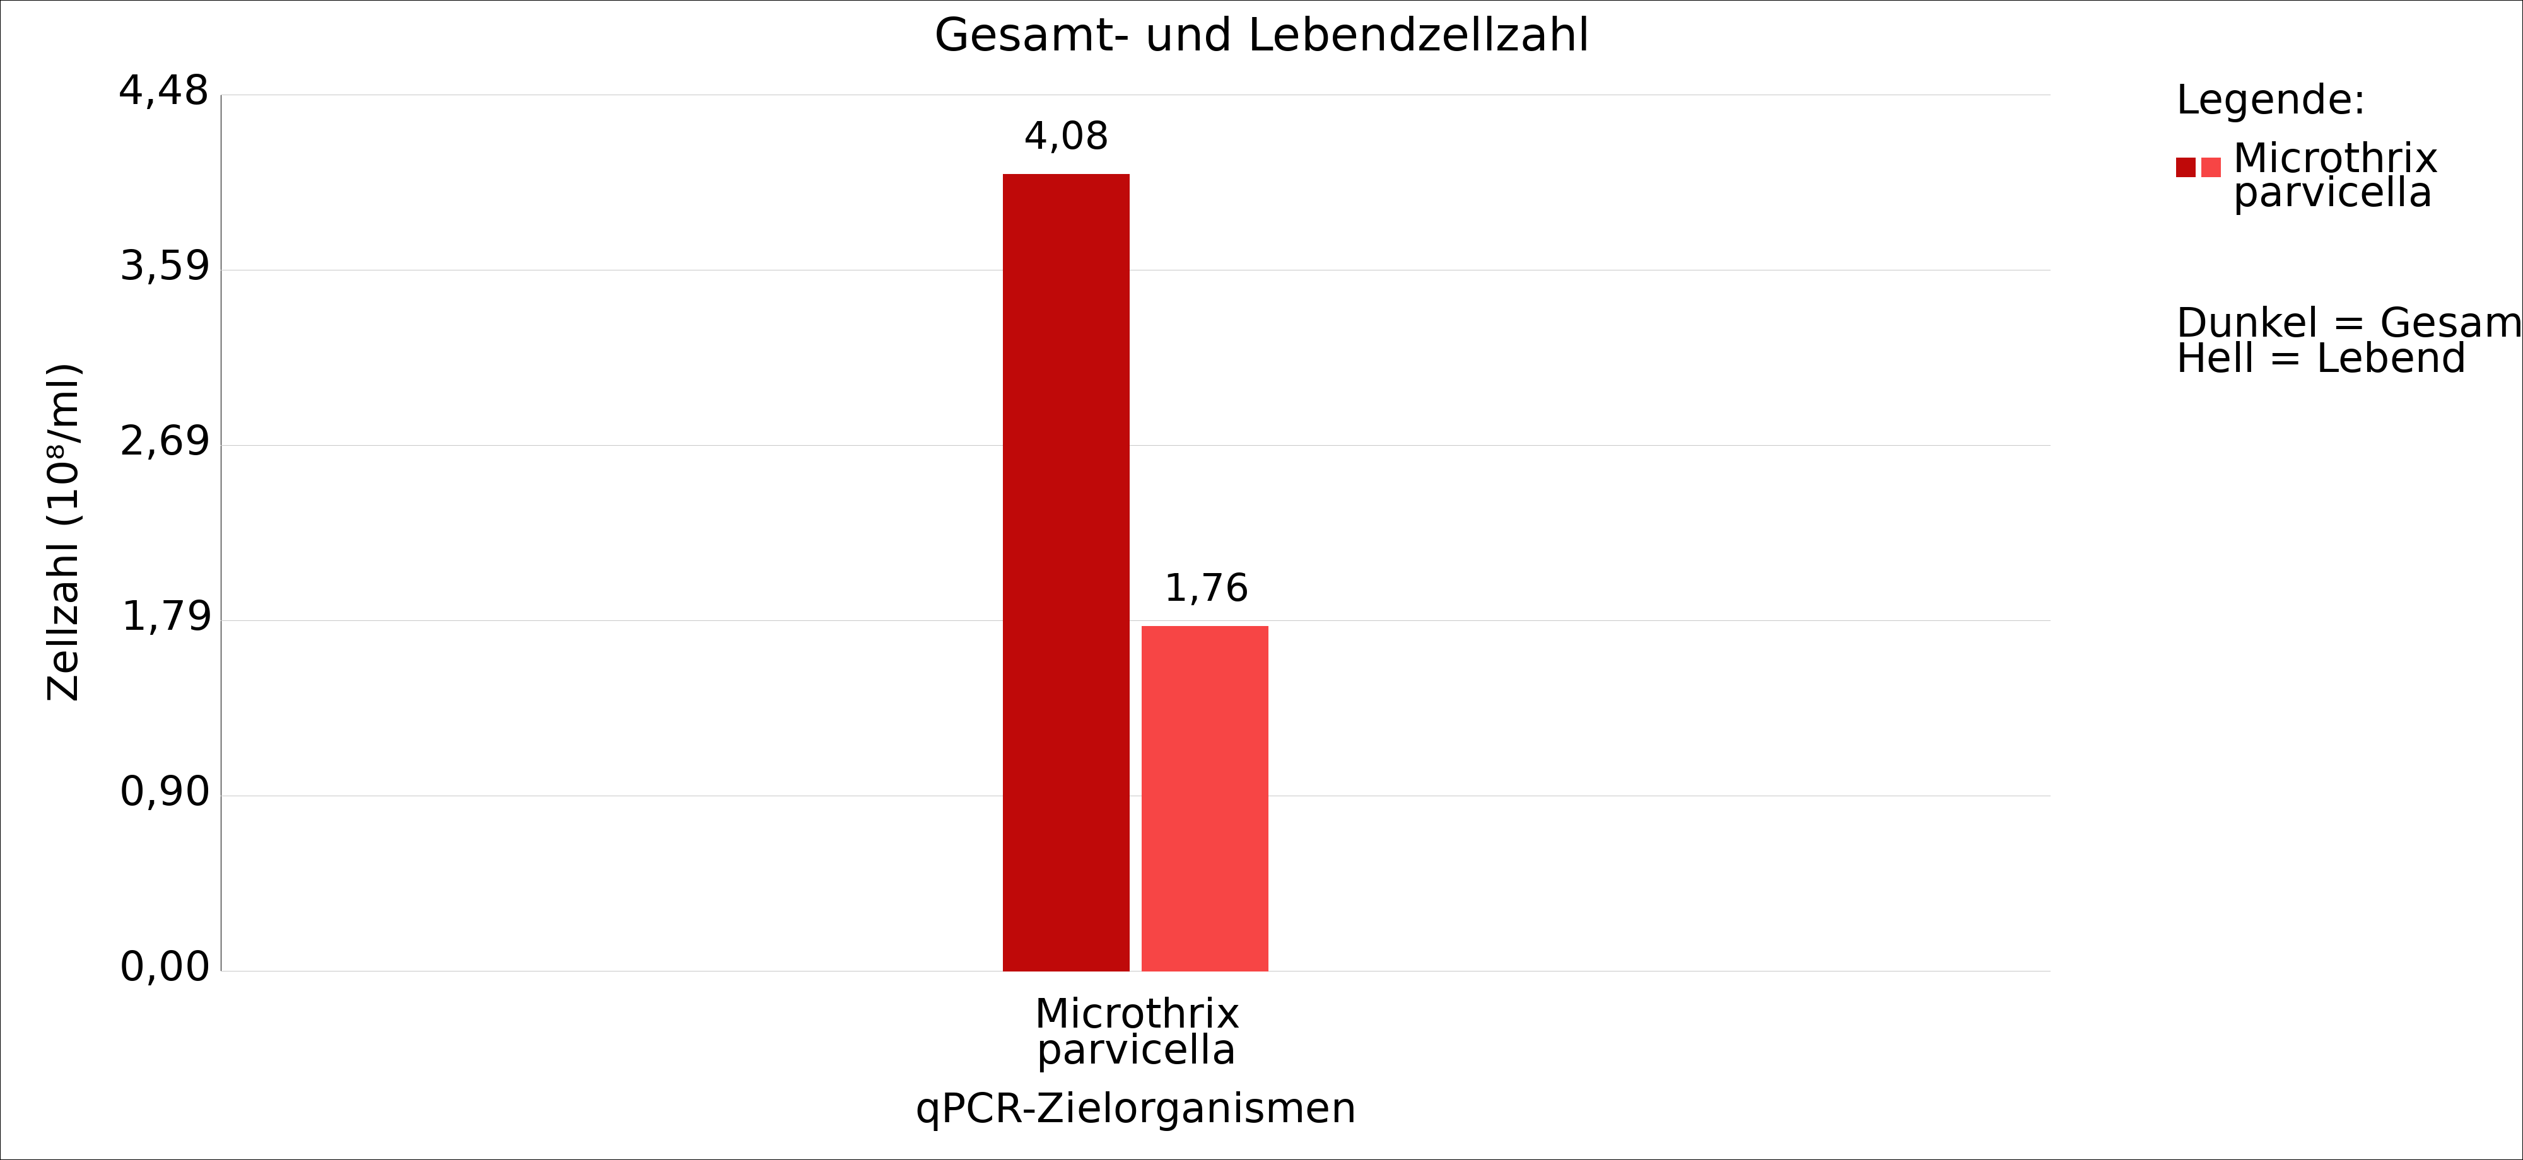

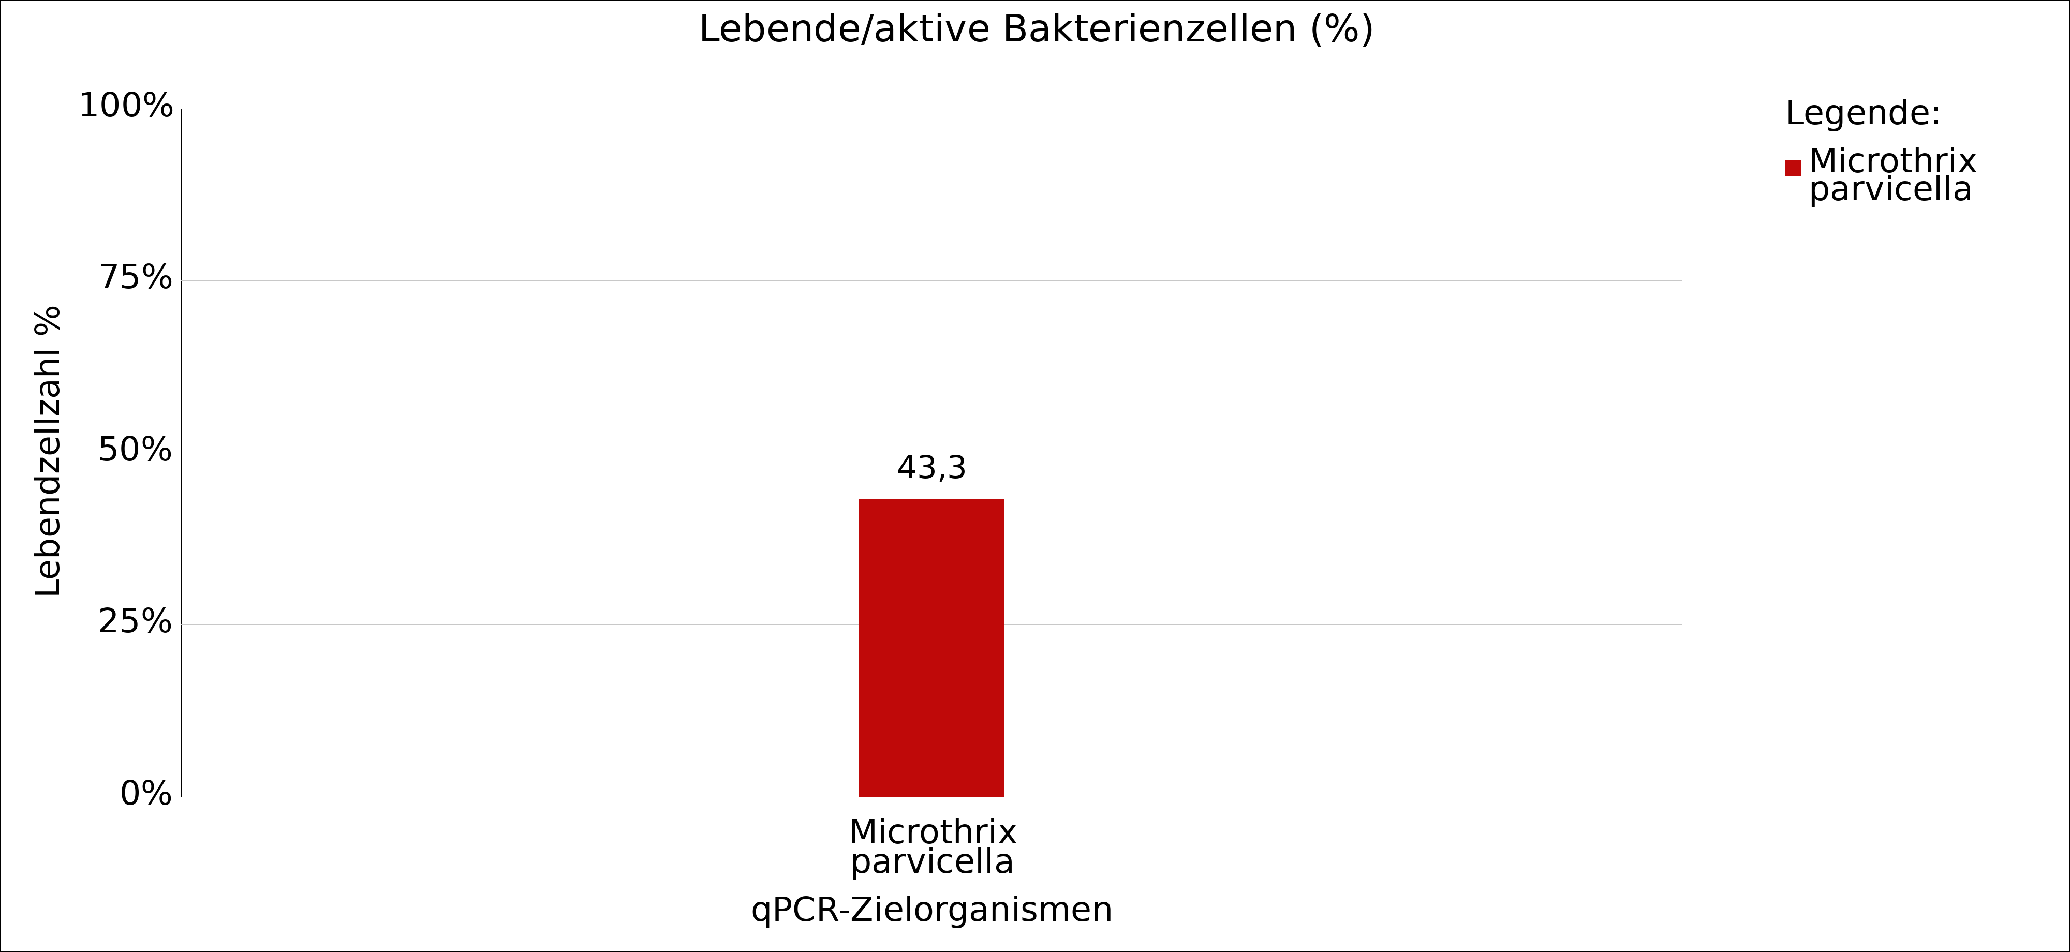

Fazit: Im Vergleich zum vorherigen Befund ist die Microthrix parvicella Gesamtzellzahl mit 4,08 x10⁸/ml reduziert, die Lebendzellzahl mit 1,76 x10⁸/ml ist ebenfalls gesunken. Der prozentuale Anteil lebender Zellen mit 43,3% ist fast unverändert und weist darauf hin, dass die Microthrix-Population in der Biomasse aktuell kaum aktiv ist. Die aktuelle Entwicklung kann als eine kaum aktive Wachstumsphase interpretiert werden. Sollte die Fädigkeit zeitnah weiter zunehmen ist eine erneute qPCR-Analyse zu empfehlen.

Analyse durchgeführt von: Dr. Thomas Benkert
Analysedaten geprüft von: Dr. Thomas Benkert

